КОМИТЕТ  РЕСПУБЛИКИ ТАТАРСТАН  ПО ОХРАНЕ ОБЪЕКТОВ КУЛЬТУРНОГО НАСЛЕДИЯ |  | ТАТАРСТАН РЕСПУБЛИКАСЫНЫӉ МӘДӘНИ МИРАС ОБЪЕКТЛАРЫН САКЛАУ КОМИТЕТЫ
ПРИКАЗ БОЕРЫК
№

О включении выявленного объекта культурного наследия «Дом Климовых», 2-я пол. XIX в., расположенного по адресу: Республика Татарстан, Бугульминский муниципальный район,
г. Бугульма, ул. Герцена, д. 86, в единый государственный реестр объектов культурного наследия (памятников истории и культуры) народов Российской Федерации в качестве объекта культурного наследия регионального значения «Дом Климовых», нач. XX в., расположенного по адресу:
Республика Татарстан, Бугульминский муниципальный район, г. Бугульма,
ул. Герцена, д. 88, утверждении границ его территории и предмета охраны

В соответствии с Федеральным законом от 25 июня 2002 года № 73-ФЗ
«Об объектах культурного наследия (памятниках истории и культуры) народов Российской Федерации», Законом Республики Татарстан от 1 апреля 2005 года № 60-ЗРТ «Об объектах культурного наследия в Республике Татарстан», положительным заключением государственной историко-культурной экспертизы
от 15.11.2024, п р и к а з ы в а ю:
- Включить выявленный объект культурного наследия «Дом Климовых», 2-я пол. XIX в., расположенный по адресу: Республика Татарстан, Бугульминский муниципальный район, г. Бугульма, ул. Герцена, д. 86, в единый государственный реестр объектов культурного наследия (памятников истории и культуры) народов Российской Федерации в качестве объекта культурного наследия регионального значения «Дом Климовых», нач. XX в. (вид объекта-памятник), расположенного по адресу: Республика Татарстан, Бугульминский муниципальный район, г. Бугульма, ул. Герцена, д. 88.
- Утвердить границы территории объекта культурного наследия регионального значения «Дом Климовых», нач. XX в., расположенного по адресу: Республика Татарстан, Бугульминский муниципальный район, г. Бугульма,
ул. Герцена, д. 88, согласно приложению № 1 к настоящему приказу.
- Утвердить предмет охраны объекта культурного наследия регионального значения «Дом Климовых», нач. XX в., расположенного по адресу: Республика Татарстан, Бугульминский муниципальный район, г. Бугульма, ул. Герцена, д. 88, согласно приложению № 2 к настоящему приказу.
- Отделу учета объектов культурного наследия и градостроительной деятельности обеспечить внесение сведений о границах территории указанного объекта культурного наследия в Единый государственный реестр недвижимости
и единый государственный реестр объектов культурного наследия (памятников истории и культуры) народов Российской Федерации.
- Контроль за исполнением настоящего приказа оставляю за собой.

Председатель И.Н. Гущин
Приложение № 1
к приказу Комитета
Республики Татарстан по охране объектов культурного наследия
от __________ 2024 года № _____

Границы территории
объекта культурного наследия регионального значения
«Дом Климовых», нач. XX в., расположенного по адресу: Республика Татарстан, Бугульминский муниципальный район, г. Бугульма,
ул. Герцена, д. 88

Карта (схема) границ территории объекта культурного наследия
регионального значения «Дом Климовых», нач. XX в., расположенного по адресу: Республика Татарстан, Бугульминский муниципальный район,
г. Бугульма, ул. Герцена, д. 88
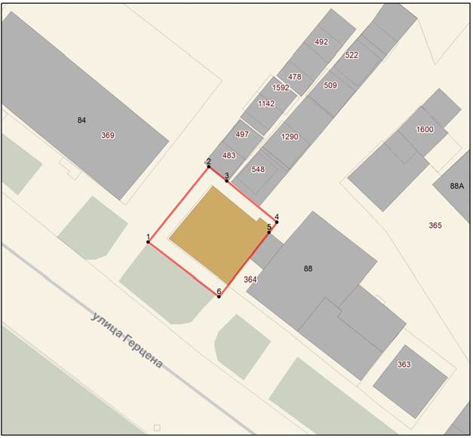
Масштаб 1:500
Условные обозначения:
-граница территории объекта культурного наследия
-поворотные точки границ территории объекта культурного наследия
-объект культурного наследия регионального значения
-границы земельных участков по сведениям ЕГРН
Текстовое описание
границ территории объекта культурного наследия регионального значения «Дом Климовых», нач. XX в., расположенного по адресу: Республика Татарстан, Бугульминский муниципальный район,
г. Бугульма, ул. Герцена, д. 88

Границы территории объекта культурного наследия регионального значения «Дом Климовых», нач. XX в., расположенного по адресу: Республика Татарстан, Бугульминский муниципальный район, г. Бугульма, ул. Герцена, д. 88, проходят:

Прохождение границы |  | Описание прохождения границы
от точки | до точки | Описание прохождения границы
1 | 2 | от точки 1 с координатами 337296.89 2349736.54в северо-восточном направлении протяженностью 17,35 м до точки 2;
2 | 3 | от точки 2 в юго-восточном направлении протяженностью 4,15 м до точки 3;
3 | 4 | от точки 3 в юго-восточном направлении протяженностью 11,6 м до точки 4;
4 | 5 | от точки 4 в юго-западном направлении протяженностью 2,3 м до точки 5;
5 | 6 | от точки 5 в юго-западном направлении протяженностью 14,6 м до точки 6;
6 | 1 | от точки 6 в северо-западном направлении протяженностью 16,0 м до точки 7.

Таблица характерных точек
границ территории объекта культурного наследия регионального значения «Дом Климовых», нач. XX в., расположенного по адресу: Республика Татарстан, Бугульминский муниципальный район, г. Бугульма,
ул. Герцена, д. 88

№  точки | Координаты точки в местной системе координат (МСК-16)
№  точки | X | Y
1 | 337296.89 | 2349736.54
2 | 337310.42 | 2349747.40
3 | 337307.83 | 2349750.64
4 | 337300.45 | 2349759.59
5 | 337298.63 | 2349758.20
6 | 337287.12 | 2349749.22
1 | 337296.89 | 2349736.54

Приложение № 2
к приказу Комитета
Республики Татарстан по охране объектов культурного наследия
от __________ 2024 года № _____

Предмет охраны
объекта культурного наследия регионального значения
«Дом Климовых», нач. XX в., расположенного по адресу: Республика Татарстан, Бугульминский муниципальный район,
г. Бугульма, ул. Герцена, д. 88
- Местоположение здания, выходящего на красную линию
ул. Герцена.
- Объёмно-пространственная композиция прямоугольного в плане двухэтажного кирпичного здания, в том числе его габариты, высотные отметки по венчающим карнизам.
- Конфигурация, материал крыши, высотные отметки по коньку и аттику.
- Композиционное решение и архитектурно-художественное оформление фасадов, в том числе местоположение, форма, размер оконных и дверных проёмов, художественное оформление, в том числе лопатки, междуэтажный и венчающий карнизы с фризом, лучковые завершения окон, филенчатое оформление окон второго этажа с белокаменным замковым камнем, прямым сандриком и подоконными досками, аттиковой стенки с полукруглым выступом и круглым окном по центру.
- Материал (белый камень, кирпич), характер отделки фасадных поверхностей (не оштукатуренная кирпичная кладка, белокаменный декор).
- Колористическое решение фасадов.
- Пространственно-планировочная структура интерьеров в пределах капитальных стен и перекрытий, местоположение лестницы.

*Предмет охраны может быть изменен по результатам комплексных и научных исследований и проведения реставрационных работ.

Таблица предмета охраны
объекта культурного наследия регионального значения
«Дом Климовых», нач. XX в., расположенного по адресу: Республика Татарстан, Бугульминский муниципальный район, г. Бугульма,
ул. Герцена, д. 88

№  п\п | Предмет охраны | Фотофиксация основных элементов/графические материалы
1. | Местоположение здания, выходящего на красную линию ул. Герцена. | Условные обозначения:  -объект культрного наследия  Рис.1. Местоположение объекта.  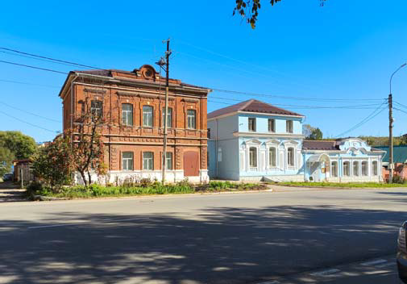  Рис.2. Главный фасад.
2. | Объёмно-пространственная композиция прямоугольного в плане двухэтажного кирпичного здания, в том числе его габариты, высотные отметки по венчающим карнизам. | 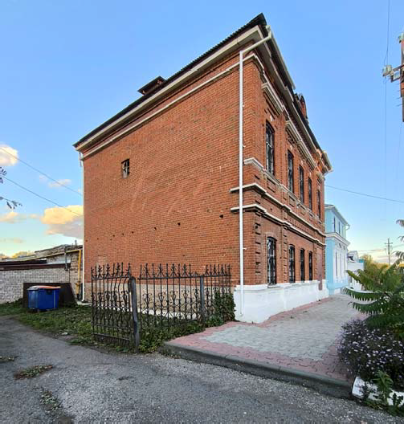  Рис.3. Вид на объект с западной стороны.
3. | Конфигурация, материал крыши, высотные отметки по коньку и аттику. | 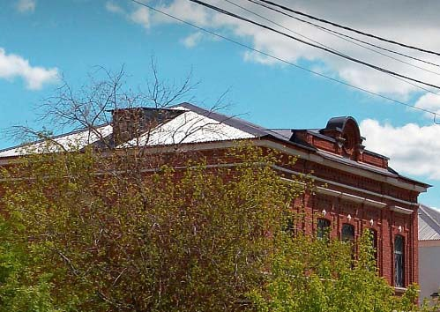  Рис.4. Крыша.
4. | Композиционное решение и архитектурно-художественное оформление фасадов, в том числе местоположение, форма, размер оконных и дверных проёмов, художественное оформление, в том числе лопатки, междуэтажный и венчающий карнизы с фризом, лучковые завершения окон, филенчатое оформление окон второго этажа с белокаменным замковым камнем, прямым сандриком и подоконными досками, аттиковой стенки с полукруглым выступом и круглым окном по центру. | 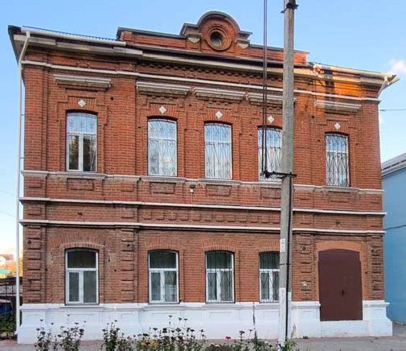  Рис.5. Главный ( юго-западный) фасад. Оконные проемы. Аттик.  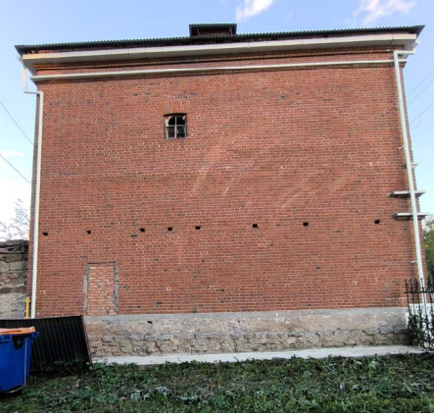  Рис.6. Северо-западный фасад.  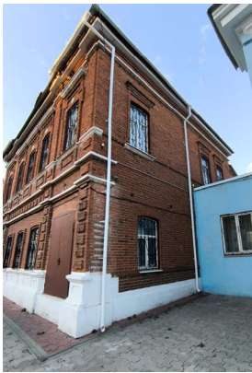  Рис.7. Вид на фасад с южной стороны.  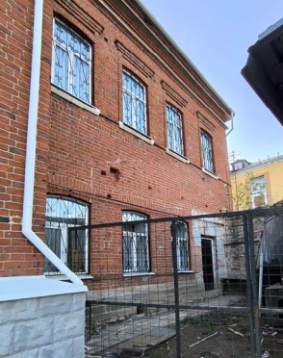  Рис.8.Вид дворового (северо-восточного) фасада.
5. | Материал (белый камень, кирпич), характер отделки фасадных поверхностей (не оштукатуренная кирпичная кладка, белокаменный декор). | 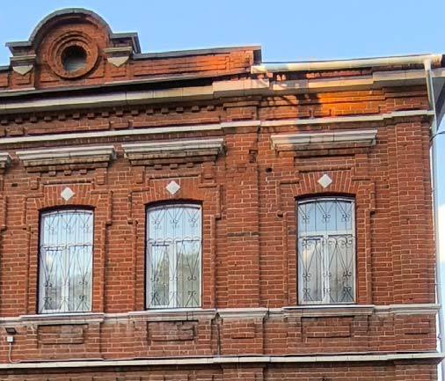  Рис.9. Характер отделки фасадных поверхностей.
6. | Колористическое решение фасадов. | Рис.10. Колористическое решение фасадов.
7. | Пространственно-планировочная структура интерьеров в пределах капитальных стен и перекрытий, местоположение лестницы. | 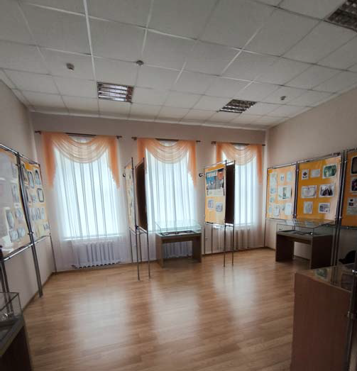  Рис.11. Помещения второго этажа.  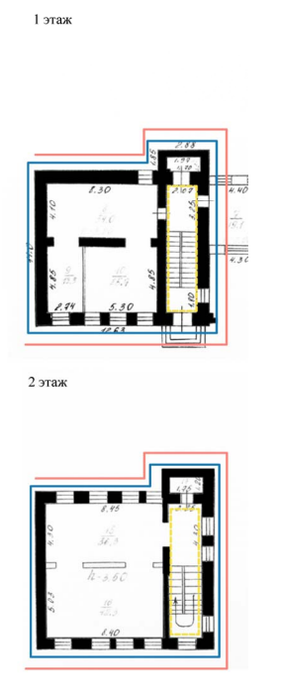  Условные обозначения:  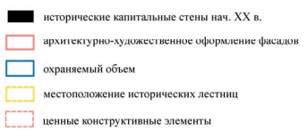  Рис.12-13. Планы местоположения, охраняемых элементов. (в т.ч.лестницы).  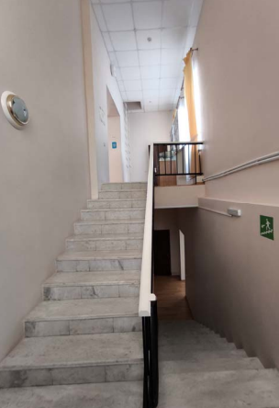  Рис.14. Лестница. Вид с межэтажной площадки. Положение лестницы было изменено, ранее она  была обращена ко входу, расположенному со стороны главного фасада, сейчас к выходу из перехода в соседнее здание.

